МИНОБРНАУКИ РОССИИ
Федеральное государственное бюджетное образовательное учреждение
высшего образования
«Владивостокский государственный университет»
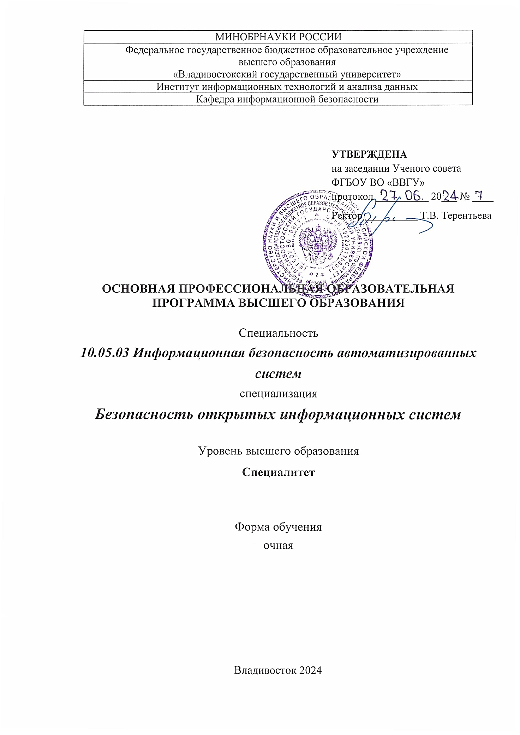
Институт информационных технологий и анализа данных
Кафедра информационной безопасности

УтвержденА
на заседании Ученого совета
ФГБОУ ВО «ВВГУ»
протокол __________ 20___ № ____
Ректор __________ Т.В. Терентьева

ОСНОВНАЯ ПРОФЕССИОНАЛЬНАЯ ОБРАЗОВАТЕЛЬНАЯ ПРОГРАММА ВЫСШЕГО ОБРАЗОВАНИЯ

Специальность
10.05.03 Информационная безопасность автоматизированных систем
специализация
Безопасность открытых информационных систем

Уровень высшего образования
Специалитет

Форма обучения
очная

Владивосток 2024
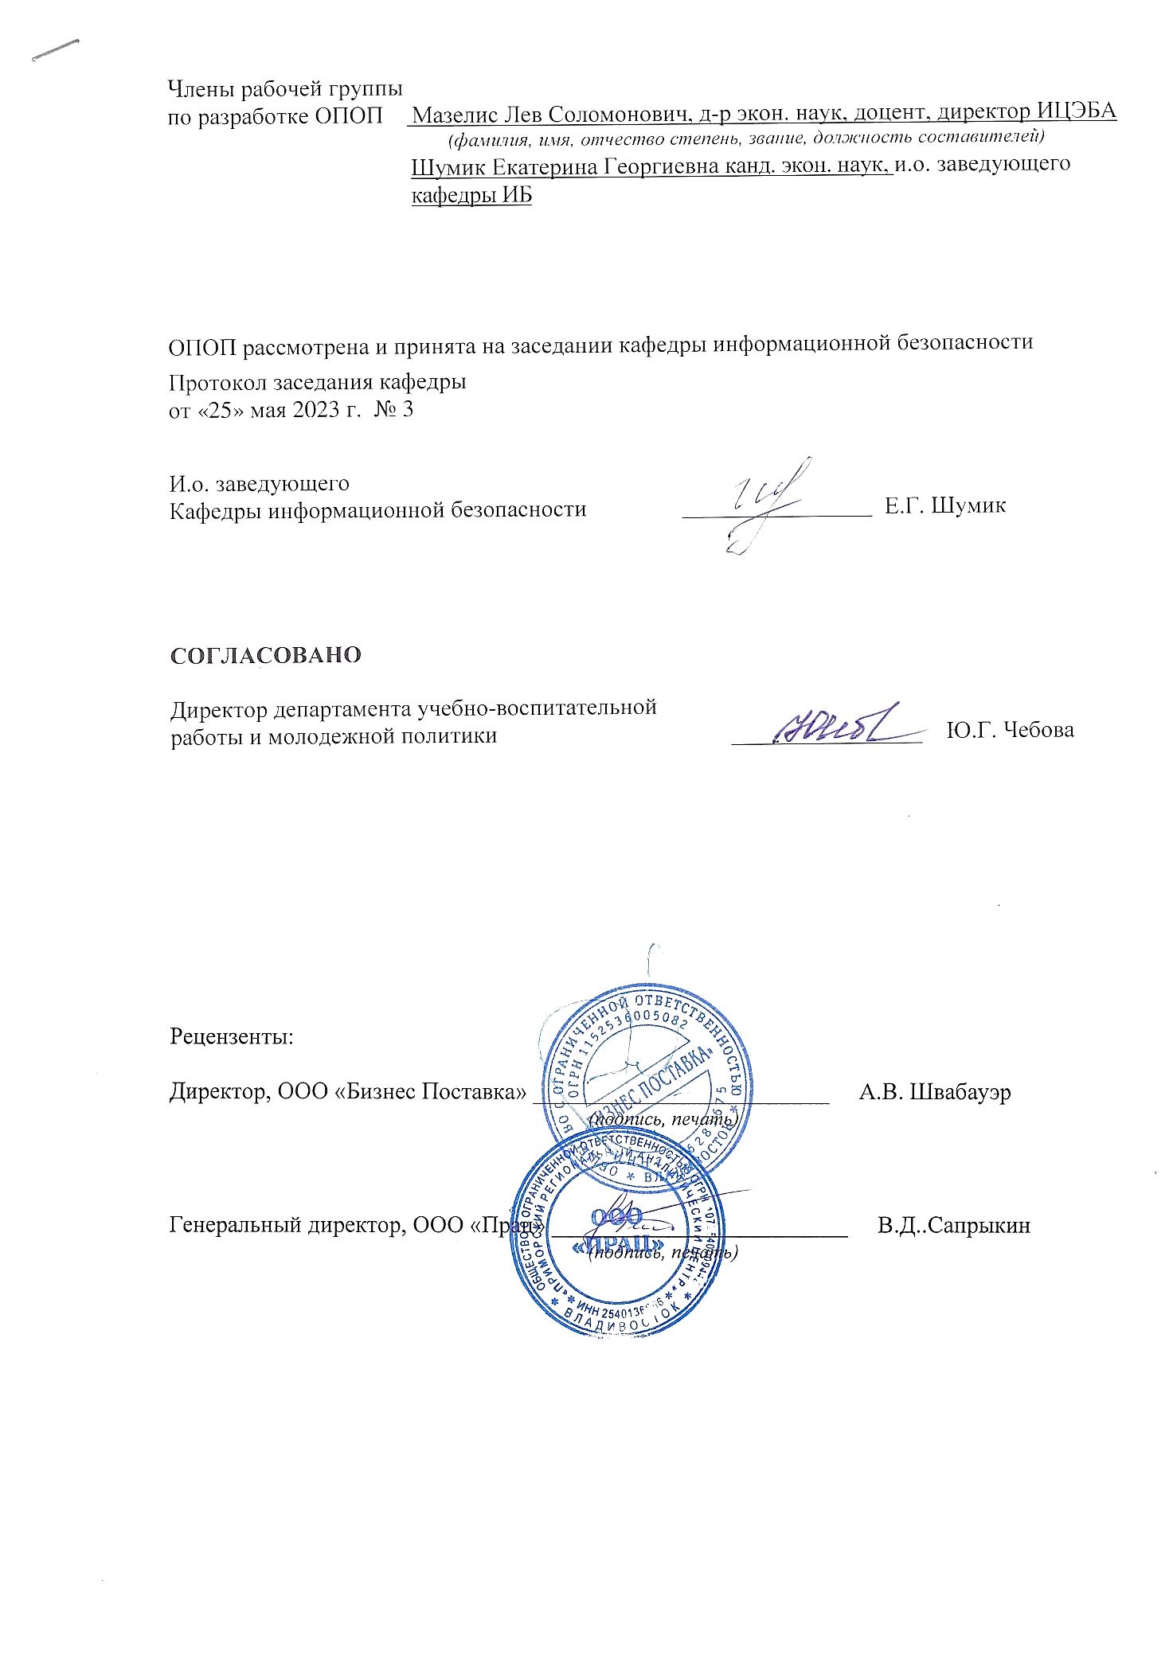
Члены рабочей группы
по разработке ОПОП Мазелис Лев Соломонович, д-р экон. наук, доцент, директор ИИТАД_
Шумик Екатерина Георгиевна канд. экон. наук, и.о. заведующего
кафедры ИБ

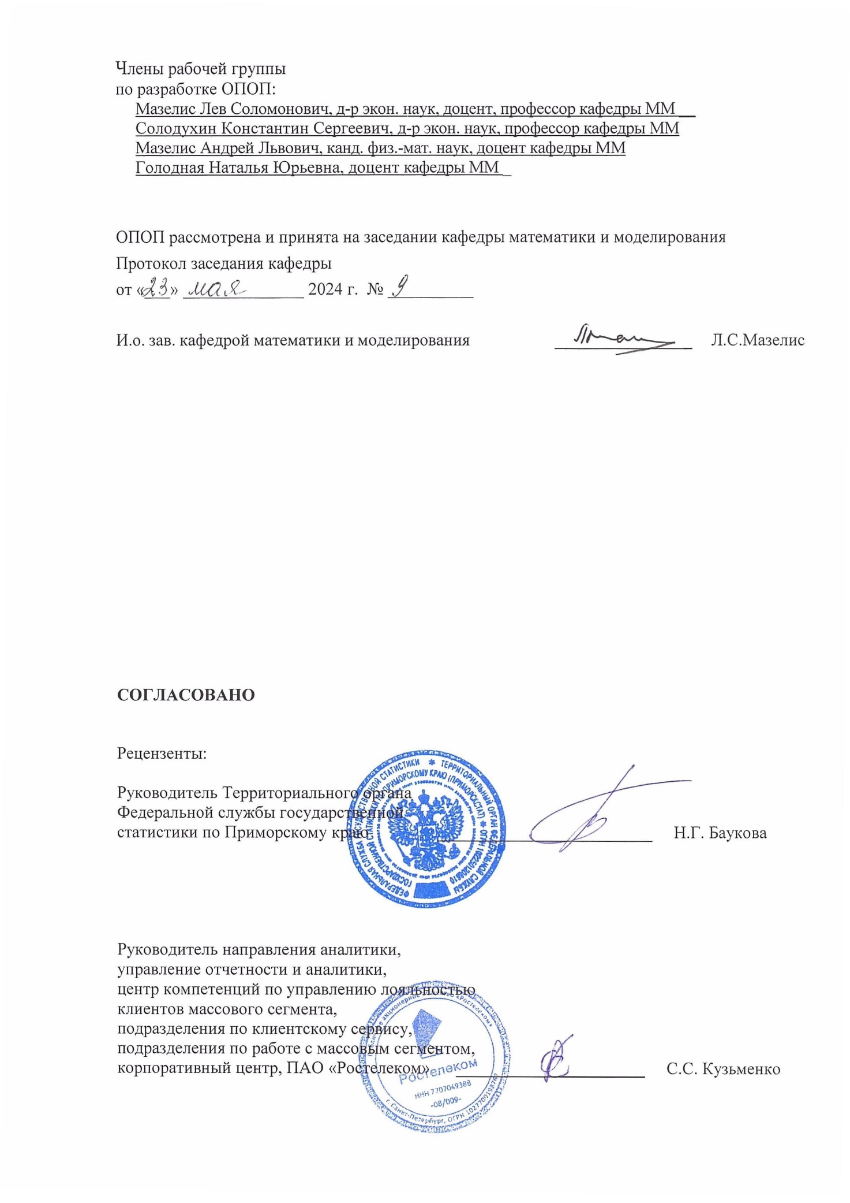
ОПОП рассмотрена и принята на заседании кафедры информационной безопасности института информационных технологий и анализа данных
Протокол заседания кафедры
от «___» ______________ 20 ___ г. № __________

Руководитель учебного подразделения
(кафедра информационной безопасности) ________________ Е.Г. Шумик

СОГЛАСОВАНО

Директор
Института информационных технологий и анализа данных _______________ Л.С. Мазелис

Рецензенты:

Директор, ООО «Бизнес Поставка» _________________________ А.В. Швабауэр
(подпись, печать)

Генеральный директор, ООО «Прац» _________________________ В.Д..Сапрыкин
(подпись, печать)

Содержание

1 Общие положения
2 Общая характеристика основной профессиональной образовательной программы
2.1 Характеристика основной профессиональной образовательной программы
2.1.1 Цель основной профессиональной образовательной программы
2.1.2 Требования к уровню подготовки
2.1.3 Квалификация, присваиваемая выпускникам
2.1.4 Формы обучения
2.1.5 Срок получения образования по ОПОП
2.1.6 Объем программы
2.1.7 Образовательные технологии
2.1.8 Язык, на котором реализуется ОПОП
2.2 Характеристика профессиональной деятельности выпускников
2.2.1 Общее описание профессиональной деятельности выпускников
2.2.2 Перечень профессиональных стандартов
2.2.3 Перечень основных задач профессиональной деятельности выпускников
2.3 Планируемые результаты освоения образовательной программы
2.3.1 Универсальные компетенции выпускников и индикаторы их достижения
2.3.2 Общепрофессиональные компетенции выпускников и индикаторы их
достижения
2.3.3 Профессиональные компетенции выпускников и индикаторы их достижения
3 Структура и содержание ОПОП
3.1. Структура и объем образовательной программы по блокам
3.2. Документы, регламентирующие организацию и содержание учебного процесса
3.2.1 Компетентностная модель выпускника
3.2.2 Календарный учебный график и учебный план
3.2.3 Рабочие программы дисциплин (модулей), включая оценочные средства
3.2.4 Рабочие программы практик, включая оценочные средства
3.2.5 Программа государственной итоговой аттестации, включая оценочные
средства
3.2.6 Методические материалы, разработанные для обеспечения образовательного
процесса
3.2.7 Рабочая программа воспитания и календарный план воспитательной
работы
4 Условия реализации ОПОП
4.1 Общесистемные условия реализации ОПОП
4.2 Материально-техническое и учебно-методическое обеспечение ОПОП
4.3 Кадровое обеспечение ОПОП
4.4 Финансовые условия реализации ОПОП
4.5 Механизмы оценки качества образовательной деятельности и подготовки
обучающихся по образовательной программе

1 Общие положения
1.1 Основная профессиональная образовательная программа
Основная профессиональная образовательная программа высшего образования (далее – ОПОП ВО) – программа специалитета, реализуемая федеральным государственным бюджетным образовательным учреждением высшего образования «Владивостокский государственный университет» (далее – ФГБОУ ВО «ВВГУ») по специальности 10.05.03 Информационная безопасность автоматизированных систем, специализация «Безопасность открытых информационных систем» представляет собой комплекс документов, разработанный с учетом требований рынка труда на основе федерального государственного образовательного стандарта высшего образования (далее – ФГОС ВО) по специальности 10.05.03 Информационная безопасность автоматизированных систем и утвержденный решением Ученого совета университета.
1.2 Нормативные документы для разработки ОПОП
При разработке основной профессиональной образовательной программы использовались следующие нормативные документы:
- Федеральный закон Российской Федерации от 29.12.2012 № 273-ФЗ «Об образовании в Российской Федерации»;
- Федеральный государственный образовательный стандарт высшего образования – специалитет по специальности 10.05.03 Информационная безопасность автоматизированных систем, утвержден приказом Минобрнауки России от 26 ноября 2020 № 1457;
- Порядок организации и осуществления образовательной деятельности по образовательным программам высшего образования - программам бакалавриата, программам специалитета, программам магистратуры, утвержден приказом Минобрнауки России от 06.04.2021 N 245;
- Порядок проведения государственной итоговой аттестации по образовательным программам высшего образования – программам бакалавриата, программам специалитета и программам магистратуры, утвержден приказом Минобрнауки России от 29.06.2015 № 636;
- Положение о практической подготовке обучающихся, утверждено приказом Минобрнауки России N 885, Минпросвещения России № 390 от 05.08.2020;
- Методические рекомендации по разработке основных профессиональных образовательных программ и дополнительных профессиональных программ с учетом соответствующих профессиональных стандартов, утверждены Минобрнауки России от 22.01.2015 № ДЛ-01/05вн;
- Приказ Минобрнауки РФ от 09.11.2015 № 1309 «Об утверждении порядка обеспечения условий доступности для инвалидов объектов и предоставляемых услуг в сфере образования, а также оказания им при этом необходимой помощи»;
- профессиональные стандарты (далее - ПС)
06.031 «Специалист по автоматизации информационно-аналитической деятельности», утверждён приказом Минтруда России от 20.07.2022 N 425н.
- нормативно-методические документы Минобрнауки России;
- Устав ФГБОУ ВО «ВВГУ», утвержден приказом Минобрнауки России от 16.11.2018 № 965;
- локальные нормативные акты ФГБОУ ВО «ВВГУ».

2 Общая характеристика основной профессиональной
образовательной программы
2.1 Характеристика основной профессиональной образовательной программы
2.1.1 Цель основной профессиональной образовательной программы по специальности 10.05.03 Информационная безопасность автоматизированных систем, специализация «Безопасность открытых информационных систем» развитие у студентов личностных и деловых качеств, формирование у них компетенций в соответствии с требованиями ФГОС ВО, обеспечивающих готовность выпускников к профессиональной деятельности по выполнению комплекса мер по информационной безопасности объекта защиты; по выполнению работ по установке, настройке и обслуживанию технических и программно-аппаратных средств защиты информации; по применению программных средств системного, прикладного и специального назначения, инструментальных средств и системы программирования.
. 2.1.2 Требования к уровню подготовки, необходимому для освоения программы специалитета.
К освоению программы специалитета допускаются лица, имеющие среднее общее образование.
2.1.3 Квалификация, присваиваемая выпускникам: специалист.
2.1.4 Формы обучения. Обучение по программе осуществляется в очной форме обучения.
2.1.5 Срок получения образования по ОПОП вне зависимости от применяемых образовательных технологий:
- в очной форме обучения – 5,5 лет, включая каникулы, предоставляемые после прохождения государственной итоговой аттестации;
- при обучении по индивидуальному учебному плану инвалидов и лиц с ограниченными возможностями здоровья может быть увеличен по их заявлению не более чем на 1 год по сравнению со сроком получения образования для соответствующей формы обучения.
2.1.6 Объем программы составляет 330 зачетных единиц (далее – з.е) вне зависимости от формы обучения, применяемых образовательных технологий, реализации программы по индивидуальному учебному плану.
Объем программы реализуемый за один учебный год составляет:
- в очной форме обучения – 70 з.е.;
- при реализации программы по индивидуальному учебному плану (за исключением ускоренного обучения) - не более 70 з.е., а при ускоренном обучении - не более 80 з.е.
2.1.7 Образовательные технологии
При реализации ОПОП сочетаются традиционное, электронное и смешанное обучение, применяются компьютерные технологии (интернет-платформы, интернет-сервисы, электронные информационные и образовательные ресурсы), активные и интерактивные методы обучения (проектная деятельность, проблемное обучение, дискуссии, деловые игры, решение ситуационных задач, кейс - технологии).
Электронное обучение, дистанционные образовательные технологии, применяемые при обучении инвалидов и лиц с ограниченными возможностями здоровья (далее - инвалиды и лица с ОВЗ), предусматривают возможность приема-передачи информации в доступных для них формах.
2.1.8 Язык, на котором реализуется ОПОП – русский.

  - Характеристика профессиональной деятельности выпускников
2.2.1 Общее описание профессиональной деятельности выпускников
Области и (или) сферы профессиональной деятельности (далее ПД) выпускников, освоивших программу специалитета, включают в себя:
06 Связь, информационные и коммуникационные технологии (в сфере обеспечения безопасности информации в автоматизированных системах).
Типы задач профессиональной деятельности выпускников: проектный
Перечень основных объектов профессиональной деятельности выпускников (или областей знания):
Объектами профессиональной деятельности выпускников, освоивших программу специалитета, являются:
- автоматизированные системы, функционирующие в условиях существования угроз в информационной сфере и обладающие информационно-технологическими ресурсами, подлежащими защите;
- информационные технологии, формирующие информационную инфраструктуру в условиях существования угроз в информационной сфере и за действующие информационно-технологические ресурсы, подлежащие защите;
- технологии обеспечения информационной безопасности автоматизированных систем;
- системы управления информационной безопасностью автоматизированных систем.
2.2.2 Перечень профессиональных стандартов, соотнесенных с федеральным государственным образовательным стандартом по специальности:
ПС 06.031 «Специалист по автоматизации информационно-аналитической деятельности»
Перечень обобщённых трудовых функций и трудовых функций, имеющих отношение к профессиональной деятельности выпускника по специальности, представлен в Таблице 1.
Таблица 1
Код и наименование профессионального стандарта | Обобщенные трудовые функции |  |  |  | Трудовые функции
Код и наименование профессионального стандарта | код |  | наименование | уровень квали-фикации | наименование | код
Наименование области профессиональной деятельности: 06 Связь, информационные и коммуникационные технологии (в сфере обеспечения безопасности информации в автоматизированных системах)
06.031 «Специалист по автоматизации информационно-аналитической деятельности в сфере безопасности» | C | Проектирование ИАС в защищенном исполнении |  | 7 | Проведение предпроектного обследования служебной деятельности и информационных потребностей автоматизируемых подразделений | C/01.7
 |  |  |  |  | Разработка проектных документов на создаваемые ИАС | C/03.7

2.2.3 Перечень основных задач профессиональной деятельности выпускников (по типам):
Таблица 2
Область профессиональной деятельности  (по Реестру Минтруда) | Код ПС | Наименование вида (видов) ПД | Задачи профессиональной деятельности | Код и наименование профессиональной компетенции (ПК)
06 Связь, информационные и коммуникационные технологии | Тип задачи профессиональной деятельности: проектный
06 Связь, информационные и коммуникационные технологии | 06.031 | Автоматизация информационно-аналитической деятельности (АИАД) в государственных органах, обеспечивающих национальную безопасность | Разработка проектных документов на создаваемые ИАС | ПКВ-1к Способен разрабатывать проекты организационно-распорядительных документов, регламентирующих информационную безопасность бизнес-процессов организации
06 Связь, информационные и коммуникационные технологии | 06.031 |  | Проведение предпроектного обследования служебной деятельности и информационных потребностей автоматизируемых подразделений | ПКВ-2к Способен разрабатывать модели угроз безопасности и формировать требования к защите информации в организации.
2.3 Планируемые результаты освоения образовательной программы
Совокупность запланированных результатов обучения по дисциплинам (модулям) и практикам, соотнесенных с установленными в программе специалитета индикаторами достижения компетенций, обеспечивают формирование у выпускников следующих универсальных, общепрофессиональных и профессиональных компетенций, указанных в таблицах 3-5.
2.3.1 Универсальные компетенции выпускников и индикаторы их достижения
Таблица 3
Наименование категории (группы) универсальных компетенций | Код и наименование универсальной компетенции | Код и наименование индикатора достижения универсальной компетенции
Системное и критическое мышление | УК-1. Способен осуществлять критический анализ проблемных ситуаций на основе системного подхода, вырабатывать стратегию действий | УК-1.1в Анализирует проблемную ситуацию как систему, выявляя ее составляющие и связи между ними
Системное и критическое мышление |  | УК-1.2в Критически оценивает надежность источников информации, работает с противоречивой информацией из разных источников
Системное и критическое мышление |  | УК-1.3в Разрабатывает и содержательно аргументирует стратегию решения проблемной ситуации на основе системного и междисциплинарного подходов
Системное и критическое мышление |  | УК-1.4в Выбирает методы поиска информации для решения поставленных задач
Системное и критическое мышление |  | УК-1.5в Осуществляет анализ и синтез информации при решении поставленных задач
Разработка и реализация проектов | УК-2. Способен управлять проектом на всех этапах его жизненного цикла | УК-2.1в Использует основные методы и приемы проектного анализа и организации проектирования
Разработка и реализация проектов |  | УК-2.2в Осуществляет разработку проекта на всех этапах жизненного цикла
Разработка и реализация проектов |  | УК-2.3в Осуществляет контроль использования проектных решений
Разработка и реализация проектов |  | УК-2.4в Характеризует правоотношения, возникающие при реализации проекта, по отраслевому признаку
Командная работа и лидерство | УК-3. Способен организовывать и руководить работой команды, вырабатывая командную стратегию для достижения поставленной цели | УК-3.1в Обладает технологиями организации и руководства работой команды
Командная работа и лидерство |  | УК-3.2в Ставит общую для команды цель и вырабатывает стратегию её достижения
Командная работа и лидерство |  | УК-3.3в Обладает умением взаимодействовать во время групповой работы по проекту, учитывая наличие возможных конфликтов, и возможности ведения переговоров
Командная работа и лидерство |  | УК-3.4в Участвует в различных видах общественно полезной деятельности с целью улучшения университетской и городской среды
Командная работа и лидерство |  | УК-3.5в Участвует в реализации значимых социальных проектов (мероприятий)
Коммуникация | УК-4. Способен применять современные коммуникативные технологии, в том числе на иностранном(ых) языке(ах), для академического и профессионального взаимодействия | УК-4.1в Выбирает на государственном и иностранном языках коммуникативно приемлемый стиль делового общения, вербальные и невербальные средства взаимодействия с партнером
Коммуникация |  | УК-4.2в Ведет деловую переписку, учитывая особенности стилистики официальных и неофициальных писем, социокультурные различия в формате корреспонденции на государственном и иностранном языках
Коммуникация |  | УК-4.3в Умеет коммуникативно и культурно приемлемо вести устные деловые разговоры на государственном и иностранном языках
Коммуникация |  | УК-4.4в Демонстрирует умение выполнять перевод академических текстов с иностранного на государственный язык
Коммуникация |  | УК-4.5в Участвует в академической и профессиональной коммуникации на иностранном(ых) языке(ах), используя современные коммуникативные технологии
Коммуникация |  | УК-4.6в Участвует в академической и профессиональной коммуникации на государственном языке, используя современные коммуникативные технологии
Межкультурное взаимодействие | УК-5. Способен анализировать и учитывать разнообразие культур в процессе межкультурного взаимодействия | УК-5.1в Демонстрирует толерантное восприятие социальных и культурных различий, уважительное и бережное отношению к историческому наследию и культурным традициям
Межкультурное взаимодействие |  | УК-5.2в Находит и использует необходимую для саморазвития и взаимодействия с другими людьми информацию о культурных особенностях и традициях различных социальных групп
Межкультурное взаимодействие |  | УК-5.3в Проявляет в своём поведении уважительное отношение к историческому наследию и социокультурным традициям различных социальных групп, опирающееся на знание этапов исторического развития России в контексте мировой истории и культурных традиций мира
Межкультурное взаимодействие |  | УК-5.4в Сознательно выбирает ценностные ориентиры и гражданскую позицию; аргументировано обсуждает и решает проблемы мировоззренческого, общественного и личностного характера
Межкультурное взаимодействие |  | УК-5.5в Умеет выстраивать взаимодействие с учетом национальных и социокультурных особенностей
Самоорганизация и саморазвитие (в том числе здоровье сбережение) | УК-6. Способен определять и реализовывать приоритеты собственной деятельности и способы ее совершенствования на основе самооценки и образования в течение всей жизни | УК-6.1в Определяет приоритеты собственной деятельности и способы ее совершенствования
 |  | УК-6.2в Реализует современные технологии самоорганизации и саморазвития на основе самооценки имеющегося потенциала
 | УК-7. Способен поддерживать должный уровень физической подготовленности для обеспечения полноценной социальной и профессиональной деятельности | УК-7.1в Понимает роль и значение физической культуры в жизни человека и общества; научно-практические основы физической культуры, профилактики вредных привычек и здорового образа и стиля жизни
 |  | УК-7.2в Владеет средствами и методами укрепления индивидуального здоровья для обеспечения полноценной социальной и профессиональной деятельности
 |  | УК-7.3в Формулирует цель и задачи физического развития, подбирает адекватные средства физической культуры в зависимости от особенностей своей физической подготовленности
Безопасность жизнедеятельности | УК-8. Способен создавать и поддерживать в повседневной жизни и в профессиональной деятельности безопасные условия жизнедеятельности для сохранения природной среды, обеспечения устойчивого развития общества, в том числе при угрозе и возникновении чрезвычайных ситуаций и военных конфликтов | УК-8.1в Оценивает вероятность возникновения потенциальной опасности и принимает меры по ее предупреждению
Безопасность жизнедеятельности |  | УК-8.2в Владеет навыками культуры безопасности и риск ориентированным мышлением по вопросам безопасности и сохранения окружающей среды
Безопасность жизнедеятельности |  | УК-8.2в Знает и может применять методы защиты в чрезвычайных ситуациях и в условиях военных конфликтов
Экономическая культура, в том числе финансовая грамотность | УК-9. Способен принимать обоснованные экономические решения в различных областях жизнедеятельности | УК-9.1в Использует базовые принципы функционирования экономики и экономического развития
Экономическая культура, в том числе финансовая грамотность |  | УК-9.2в Использует экономические инструменты для управления личными финансами
Гражданская  позиция | УК-10. Способен формировать нетерпимое отношение к проявлениям экстремизма, терроризма, коррупционному поведению и противодействовать им в профессиональной деятельности | УК-10.1в Квалифицирует коррупционные отношения и их негативное воздействие на правопорядок
Гражданская  позиция |  | УК-10.2в Дает правовую оценку действиям, носящим признаки проявления экстремизма, терроризма, коррупционного поведения и определяет способы и методы противодействия им в профессиональной деятельности
Гражданская  позиция |  | УК-10.3в Определяет источники права, содержащие нормы права, которые определяют ответственность за коррупционное поведение

2.3.2 Общепрофессиональные компетенции выпускников и индикаторы их достижения
Таблица 4
Код и наименование общепрофессиональной компетенции | Код и наименование индикатора достижения общепрофессиональной компетенции
ОПК-1. Способен оценивать роль информации, информационных технологий и информационной безопасности в современном обществе, их значение для обеспечения объективных потребностей личности, общества и государства; | ОПК-1.1к понимает принципы теории информационной безопасности и проблемы государственной и региональной информационной безопасности.
 | ОПК-1.2к оценивает роль информации, информационной безопасности в современном обществе, их значение обеспечения объективных потребностей личности, общества и государства
ОПК-2. Способен применять программные средства системного и прикладного назначений, в том числе отечественного производства, для решения задач профессиональной деятельности; | ОПК-2.1к: понимает принципы работы современных информационных технологий и программных средств, в том числе отечественного производства;
 | ОПК-2.2к: использует современные информационные технологии и программные средства, в том числе отечественного производства, для решения задач профессиональной деятельности;
ОПК-3. Способен использовать математические методы, необходимые для решения задач профессиональной деятельности; | ОПК-3.1в обладает математической культурой и системным мышлением, позволяющими при решении задач в области естественных наук использовать математические методы и инструменты для проведения критического анализа ситуаций и моделирования процессов и явлений;
 | ОПК-3.2 использует теорию фундаментальной математики и при решении прикладных задач;
ОПК-4. Способен анализировать физическую сущность явлений и процессов, лежащих в основе функционирования микроэлектронной техники, применять основные физические законы и модели для решения задач профессиональной деятельности; | ОПК-4.1к использует физические методы и модели в технических приложениях, выделяет конкретное физическое содержание в прикладных задачах;
 | ОПК-4.2к применяет основные законы физики при решении задач профессиональной деятельности; проводит физический эксперимент и обрабатывать его результаты.
 | ОПК-4.3к анализирует физическую сущность явлений и процессов, лежащих в основе функционирования микроэлектронной техники, применять основные физические законы и модели для решения задач профессиональной деятельности.
ОПК-5. Способен применять нормативные правовые акты, нормативные и методические документы, регламентирующие деятельность по защите информации; | ОПК-5.1к знает законодательство Российской Федерации в области информационной безопасности и защиты информации; системы защиты государственной тайны; перечень сведений, относящихся к конфиденциальной информации и способы ее защиты;
 | ОПК-5.2к использует нормативные документы, регламентирующих работу по защите информации, а также положения, инструкции и другие организационно-распорядительных документы для решения поставленных задач.
ОПК-5.1. Способен разрабатывать и реализовывать политику информационной безопасности открытых информационных систем; | ОПК-5.1.1к определяет источники информации, регламентирующие деятельность, связанную с организацией политики безопасности
 | ОПК 5.1.2к владеет методами и средствами разграничения доступа к информационным ресурсам и умеет их реализовывать
ОПК-5.2. Способен разрабатывать и эксплуатировать системы защиты информации открытых информационных систем; | ОПК-5.2.1к проектирует систему защиты информации с учетом текущей информационно-технической инфраструктуры
 | ОПК-5.2.2к интегрирует систему защиты информации в текущую информационно-техническую инфраструктуру
ОПК-5.3. Способен осуществлять контроль обеспечения информационной безопасности и проводить верификацию данных в открытых информационных системах; | ОПК-5.3.1к тестирует систему безопасности на предмет ее уязвимости, отказоустойчивости и надежности
 | ОПК-5.3.2 Проводит комплекс мероприятий по обеспечению целостности и конфиденциальности данных
ОПК-6. Способен при решении профессиональных задач организовывать защиту информации ограниченного доступа в автоматизированных системах в соответствии с нормативными правовыми актами, нормативными и методическими документами Федеральной службы безопасности Российской Федерации, Федеральной службы по техническому и экспортному контролю; | ОПК-6.1 знает нормативно-правовые механизмы лицензирования, сертификации и аттестации; основные руководящие документы по обеспечению режима и конфиденциальности на объекте; основные документы, регламентирующие организационную безопасность на объекте.
 | ОПК-6.2 организовывает защиту в соответствии с нормативными правовыми актами, нормативными и методическими документами Федеральной службы безопасности Российской Федерации, Федеральной службы по техническому и экспортному контролю
ОПК-7. Способен создавать программы на языках общего назначения, применять методы и инструментальные средства программирования для решения профессиональных задач, осуществлять обоснованный выбор инструментария программирования и способов организации программ; | ОПК-7.1к использует навыки программирования, отладки и тестирования прототипов программно-технических комплексов задач;
 | ОПК-7.2к разбивает решение сложной задачи на последовательность более простых задач;
 | ОПК-7.3к использовать базовые алгоритмы на динамических структурах данных.
ОПК-8. Способен применять методы научных исследований при проведении разработок в области защиты информации в автоматизированных системах; | ОПК-8.1 Знает основные научные исследования в области защиты информации
 | ОПК-8.2 анализирует технический уровень и тенденций развития техники и технологии при проведении разработок в области защиты информации в автоматизированных системах;
ОПК-9. Способен решать задачи профессиональной деятельности с учетом текущего состояния и тенденций развития информационных технологий, средств технической защиты информации, сетей и систем передачи информации; | ОПК-9.1 Знает современную эталонную модель взаимодействия открытых систем; принципы построения и функционирования систем и сетей передачи информации.
 | ОПК-9.2 пользуется сетевыми средствами для обмена данными, в том числе с использованием глобальной информационной сети Интернет
 | ОПК 9.3к оценивает работоспособность сетевых проектов; исследует характеристики сетевой активности созданных проектов.
ОПК-10. Способен использовать средства криптографической защиты информации при решении задач профессиональной деятельности; | ОПК-10.1к понимает основные принципы построения средств криптографической и технической защиты информации для решения задач профессиональной деятельности.
 | ОПК-10.2к обладает методиками применения средств криптографической и технической защиты информации для решения задач профессиональной деятельности
ОПК-11. Способен разрабатывать компоненты систем защиты информации автоматизированных систем; | ОПК-11.1к анализирует методологический базис теории защиты информации, используемый при разработке программно-аппаратных компонентов комплексных систем обеспечения информационной безопасности.
 | ОПК-11.2к разрабатывает компоненты комплексных систем защиты информации автоматизированных систем.
ОПК-12. Способен применять знания в области безопасности вычислительных сетей, операционных систем и баз данных при разработке автоматизированных систем; | ОПК-12.1к оценивает эффективность и надёжность защиты вычислительных сетей, операционных систем и баз данных;
 | ОПК-12.2 использует средства операционных систем для обеспечения эффективного и безопасного функционирования автоматизированных систем;
 | ОПК-12.3 применяет знания в области вычислительных сетей и баз данных при разработке автоматизированных систем.
ОПК-13. Способен организовывать и проводить диагностику и тестирование систем защиты информации автоматизированных систем, проводить анализ уязвимостей систем защиты информации автоматизированных систем; | ОПК-13.1 понимает основные угрозы информационной безопасности предприятия (организации); методы восстановления работоспособности средств защиты информации при возникновении нештатной ситуации;
 | ОПК-13.2 организовывает действия сотрудников информационной безопасности предприятия (организации) при возникновении либо обнаружении следов компьютерных преступлений;
 | ОПК-13.3 проводит диагностику компьютерной системы на обнаружение программно-аппаратных средств совершения киберпреступлений; выявляет следы совершения компьютерных преступлений и проведению оценки защищенности компьютерной системы на защиту информации.
ОПК-14. Способен осуществлять разработку, внедрение и эксплуатацию автоматизированных систем с учетом требований по защите информации, проводить подготовку исходных данных для технико-экономического обоснования проектных решений; | ОПК -14.1к понимает основные принципы организации технического, программного обеспечения защищенных информационных систем; оптимального проектирования защищенных информационных систем; оценки показателей эффективности защищенных информационных систем.
 | ОПК-14.2к представляет проектные решения систем защиты, оформлять проектную документацию и проводит оценку их технико-экономического обоснования.
ОПК-15. Способен осуществлять администрирование и контроль функционирования средств и систем защиты информации автоматизированных систем, инструментальный мониторинг защищенности автоматизированных систем; | ОПК-15.1к перечисляет этапы разработки политики информационной безопасности для организации; особенности подсистем защиты ОС Windows и Linux; стандартные средства организации виртуальных частных сетей;
 | ОПК-15.2к учитывает различия в особенностях применения хост-ориентированных и сеть-ориентированных систем обнаружения вторжений;
 | ОПК-15.3к понимает стандартные схемы использования межсетевых экранов; особенности подсистем защиты распространенных СУБД.
ОПК-16. Способен анализировать основные этапы и закономерности исторического развития России, ее место и роль в контексте всеобщей истории, в том числе для формирования гражданской позиции и развития патриотизма. | ОПК-16.1 Интерпретирует историю России и анализирует разнообразие культур в контексте мирового исторического развития
 | ОПК-16.2 Анализирует важнейшие ценностные системы, сформировавшиеся в ходе исторического развития, и демонстрирует готовность принять нравственные обязательства перед обществом

2.3.3 Профессиональные компетенции выпускников и индикаторы их достижения
Таблица 5
Код и наименование профессиональной компетенции | Код и наименование индикатора достижения профессиональной компетенции | Основание
Тип задач профессиональной деятельности проектный
ПКВ-1к Способен разрабатывать проекты организационно-распорядительных документов регламентирующих информационную безопасность бизнес - процессов организации | ПКВ-1.1к идентифицирует бизнес-процессы происходящие в организации, определяет возможные угрозы информационной безопасностиПС | ПС 06.031 " Специалист по автоматизации информационно-аналитической деятельности в сфере безопасности"
 | ПКВ-1.2к - Разрабатывает проекты организационно-распорядительных документов, регламентирующих бизнес-процессы в соответствии с требованиями законодательства в части информационной безопасности
ПКВ-2к Способен разрабатывать модели угроз безопасности и формировать требования к защите информации в организации. | ПКВ-2.1к – Определяет угрозы безопасности информации, реализация которых может привести к нарушениям безопасности в информационных системах | ПС 06.031 " Специалист по автоматизации информационно-аналитической деятельности в сфере безопасности"
 | ПКВ-2.2к – Внедряет программные и программно-аппаратные средства защите информации в информационных системах.
3 Структура и содержание ОПОП
Структура программы соответствует требованиям ФГОС ВО по данной специальности, что отражено в учебном плане.
3.1 Структура и объем образовательной программы по блокам
Структура программы специалитета (таблица 6) включает обязательную часть и часть, формируемую участниками образовательных отношений, что обеспечивает обучающимся возможность освоения элективных дисциплин (модулей) и факультативных дисциплин (модулей). Факультативные дисциплины (модули) не включаются в объем программы специалитета.
Таблица 6
Структура программы специалитета |  | Объем программы специалитета и её блоков в з.е.
Блок 1 | Дисциплины (модули) | 284
Блок 2 | Практика | 40
Блок 3 | Государственная итоговая аттестация | 6
Объем программы специалитета |  | 330

К обязательной части программы специалитета относятся дисциплины (модули) и практики, обеспечивающие формирование общепрофессиональных компетенций, определяемых ФГОС ВО.
В обязательную часть программы специалитета включены, в том числе:
- дисциплины (модули) по философии, иностранному языку, безопасности жизнедеятельности основам информационной безопасности, организационному и правовому обеспечению информационной безопасности, защите информации от утечки по техническим каналам, методам и средствам криптографической защиты информации, сетям и системам передачи информации, программно-аппаратным средствам защиты информации, управлению информационной безопасностью, разработке и эксплуатации автоматизированных систем в защищенном исполнении в рамках Блока 1 "Дисциплины (модули)";
- дисциплина (модуль) "История России" в объеме не менее 4 з.е., при этом объем контактной работы обучающихся с педагогическими работниками университета составляет в очной форме обучения не менее 80 процентов.
- дисциплины (модули) по физической культуре и спорту в объеме не менее 2 з.е. в рамках Блока 1 "Дисциплины (модули)".
Программа специалитета обеспечивает реализацию дисциплин (модулей) по физической культуре и спорту в объеме не менее 328 академических часов, в рамках элективных дисциплин (модулей) в очной форме обучения.
Дисциплины (модули) по физической культуре и спорту реализуются в порядке, установленном университетом. Для инвалидов и лиц с ограниченными возможностями здоровья установлен особый порядок освоения дисциплин (модулей) по физической культуре и спорту с учетом состояния их здоровья.
Дисциплины (модули) и практики, обеспечивающие формирование универсальных компетенций, определяемых ФГОС ВО, а также профессиональных компетенций, определяемых университетом самостоятельно, включаются в обязательную часть программы специалитета и (или) в часть, формируемую участниками образовательных отношений.
Объем контактной работы обучающихся с педагогическими работниками Организации при проведении учебных занятий по программе специалитета должен составлять в очной форме обучения не менее 50 процентов объема программы специалитета, отводимого на реализацию дисциплин (модулей).
В Блок 2 "Практика" входят учебная и производственная практики.
Типы учебной практики:
- практика по получению навыков исследовательской работы
- практика по формированию навыков социального взаимодействия
- ознакомительная практика
- технологическая практика
Типы производственной практики:
- эксплуатационная практика
- профессиональная практика
- преддипломная практика
В Блок 3 "Государственная итоговая аттестация" входят:
- подготовка к процедуре защиты и защита выпускной квалификационной работы.
Университет предоставляет инвалидам и лицам с ОВЗ (по их заявлению) возможность обучения по программе специалитета, учитывающей особенности их психофизического развития, индивидуальных возможностей и, при необходимости, обеспечивающей коррекцию нарушений развития и социальную адаптацию указанных лиц.
3.2 Документы, регламентирующие организацию и содержание учебного
процесса
Все указанные в подразделе 3.2 документы разрабатываются в соответствии с требованиями ФГОС ВО по специальности и локальными актами ФГБОУ ВО «ВВГУ», входят в состав ОПОП и прилагаются к её описательной части.
3.2.1 Компетентностная модель выпускника
Компетентностная модель выпускника – документ, отражающий совокупность планируемых результатов освоения ОПОП и включающий перечень универсальных, общепрофессиональных и профессиональных компетенций, соотнесенных с установленными в программе специалитета индикаторами достижения компетенций и запланированными результатами обучения по дисциплинам (модулям) и практикам.
3.2.2 Календарный учебный график и учебный план
Учебный план - документ, который определяет перечень дисциплин (модулей), практик, аттестационных испытаний (промежуточной и итоговой (государственной итоговой) аттестации) обучающихся, других видов учебной деятельности с указанием их объема в зачетных единицах, последовательности их изучения и распределения по периодам обучения.
Календарный учебный график - структурный элемент учебного плана ОПОП, который отражает все периоды учебной деятельности студента и каникул за весь срок обучения, их распределение по годам.
3.2.3 Рабочие программы дисциплин (модулей), включая оценочные средства
Рабочая программа учебной дисциплины – учебно-методический нормативный документ, определяющий цели, место дисциплины (модуля) в структуре ОПОП ВО, ее общий объем в зачетных единицах, объем контактной работы и самостоятельной работы студентов в академических часах, планируемые результаты освоения содержания дисциплины (модуля) в терминах компетенций, формы текущей и промежуточной аттестации, оценочные средства, перечень учебно-методического обеспечения и материально-технической базы, необходимых для осуществления образовательного процесса по дисциплине (модулю). Рабочие программы для всех дисциплин (модулей), включая элективные и факультативные дисциплины, а также оценочные средства по дисциплинам (модулям) разрабатываются ППС кафедр, за которыми закреплены дисциплины.
3.2.4 Рабочие программы практик, включая оценочные средства
Рабочая программа практики – учебно-методический нормативный документ, определяющий объем, содержание и порядок организации обучения студентов в условиях реальной профессиональной деятельности, соответствующей специализации, а также способы контроля результатов прохождения практики с помощью разработанных оценочных средств. Рабочая программа практики регламентирует деятельность руководителей практики и обучающихся в ходе прохождения конкретного вида практики.
3.2.5 Программа государственной итоговой аттестации, включая оценочные
средства
Программа государственной итоговой аттестации –– учебно-методический нормативный документ, включающий в себя требования к выпускным квалификационным работам и порядку их выполнения, критерии оценки результатов защиты выпускных квалификационных работ, а также порядок подачи и рассмотрения апелляций.
3.2.6 Методические материалы, разработанные для обеспечения
образовательного процесса
К ОПОП прилагаются учебно-методические материалы, разработанные по дисциплинам (модулям) учебного плана и практикам, перечень разработанных электронных учебных курсов, размещенных в учебной среде Moodle. Методические материалы доступны обучающимся в электронной информационно-образовательной среде вуза.
3.2.7 Рабочая программа воспитания и календарный план воспитательной
работы
Рабочая программа воспитания и календарный план воспитательной работы разрабатываются с целью приобщения обучающихся к российским традиционным духовным ценностям, правилам и нормам поведения в обществе, достижения обучающимися результатов личностного роста.
Рабочая программа воспитания определяет комплекс ключевых характеристик системы воспитательной работы университета (принципы, методологические подходы, цель, задачи, направления, формы средства и методы воспитания, планируемые результаты), разрабатывается и прилагается к описательной части образовательной программы.
Календарный план воспитательной работы конкретизирует перечень событий и мероприятий воспитательной направленности, которые организуются и проводятся университетом и в которых обучающиеся принимают участие.

4 Условия реализации ОПОП
Условия реализации образовательной программы полностью соответствуют требованиям ФГОС ВО по специальности 10.05.03 Информационная безопасность автоматизированных систем
4.1 Общесистемные условия реализации ОПОП
ФГБОУ ВО «ВВГУ» располагает материально-техническим обеспечением образовательной деятельности (помещениями и оборудованием) для реализации программы специалитета в соответствии с учебным планом.
Каждый обучающийся в течение всего периода обучения обеспечен индивидуальным неограниченным доступом к электронной информационно-образовательной среде университета из любой точки, в которой имеется доступ к информационно-телекоммуникационной сети "Интернет" (далее - сеть "Интернет"), как на территории университета, так и вне ее.
Электронная информационно-образовательная среда ФГБОУ ВО «ВВГУ» обеспечивает:
- доступ к учебным планам, рабочим программам дисциплин (модулей), практик, электронным учебным изданиям и электронным образовательным ресурсам, указанным в рабочих программах дисциплин (модулей), практик;
- формирование электронного портфолио обучающегося, в том числе сохранение его работ и оценок за эти работы.
При реализации программы специалитета с применением электронного обучения, дистанционных образовательных технологий электронная информационно-образовательная среда университета дополнительно обеспечивает:
- фиксацию хода образовательного процесса, результатов промежуточной аттестации и результатов освоения программы специалитета;
- проведение учебных занятий, процедур оценки результатов обучения, реализация которых предусмотрена с применением электронного обучения, дистанционных образовательных технологий;
- взаимодействие между участниками образовательного процесса, в том числе синхронное и (или) асинхронное взаимодействия посредством сети "Интернет".
Функционирование электронной информационно-образовательной среды обеспечивается соответствующими средствами информационно-коммуникационных технологий и квалификацией работников, ее использующих и поддерживающих. Функционирование электронной информационно-образовательной среды соответствует законодательству Российской Федерации.
При реализации программы специалитета в сетевой форме реализация программы специалитета обеспечивается совокупностью ресурсов материально-технического и учебно-методического обеспечения, предоставляемого организациями, участвующими в реализации программы специалитета в сетевой форме.
4.2 Материально-техническое и учебно-методическое обеспечение ОПОП
ФГБОУ ВО «ВВГУ» располагает помещениями, которые представляют собой учебные аудитории для проведения учебных занятий, предусмотренных программой специалитета, оснащенными оборудованием и техническими средствами обучения, состав которых определен в рабочих программах дисциплин (модулей).
Помещения для самостоятельной работы обучающихся оснащены компьютерной техникой с возможностью подключения к сети "Интернет" и обеспечением доступа в электронную информационно-образовательную среду университета.
На компьютерах, включенных в единую локальную сеть, установлено необходимое лицензионное и свободно распространяемое программное обеспечение (ПО), в том числе отечественного производства. Состав ПО определяется в рабочих программах дисциплин (модулей) и обновляется при необходимости.
Библиотечный фонд университета укомплектован печатными изданиями из расчета не менее 0,25 экземпляра каждого из изданий, указанных в рабочих программах дисциплин (модулей), практик, на одного обучающегося из числа лиц, одновременно осваивающих соответствующую дисциплину (модуль), проходящих соответствующую практику.
Каждому обучающемуся в течение всего периода обучения обеспечен доступ (удаленный доступ), в том числе в случае применения электронного обучения, дистанционных образовательных технологий, к современным профессиональным базам данных и информационным справочным системам, состав которых определяется в рабочих программах дисциплин (модулей) и к современным профессиональным базам данных и информационным справочным системам, состав которых определяется в рабочих программах дисциплин (модулей) и обновляется при необходимости.
Обучающиеся из числа инвалидов и лиц с ограниченными возможностями здоровья обеспечены печатными и (или) электронными образовательными ресурсами в формах, адаптированных к ограничениям их здоровья.
В целях обеспечения специальных условий обучения инвалидов и лиц с ограниченными возможностями здоровья входы в учебные корпусы оборудованы пандусами, беспроводными системами вызова помощи, табличками -указателями, выполненными рельефно-точечным шрифтом Брайля на контрастном фоне; дверные проемы имеют ширину не менее 0.9 м., нижние и верхние ступени лестниц маркированы контрастной лентой; стеклянные двери оборудованы желтыми кругами; имеется возможность подъезда автомобильного транспорта ко входам в здания, выделены места для парковки автотранспортных средств инвалидов. На объекте осуществляется сопровождение лиц с ограниченными возможностями здоровья студентами–волонтерами, оказывается содействие при входе и выходе. В учебных корпусах ширина коридоров и переходов составляет не менее 2.0 м; помещения имеют подходы к различному оборудованию и мебели с учетом диаметра зоны для самостоятельного разворота инвалида на кресле-коляске не менее 1.4 м; в наличии имеется мобильный подъемник – ступенькоход на гусеничном ходу SHERPA-902 для передвижения инвалидов – колясочников по лестничным пролетам. В учебных корпусах имеются универсальные туалетные комнаты для маломобильных студентов, оборудованные поручнями, штангами, специализированным сантехническим оборудованием. Здания оснащены противопожарной звуковой сигнализацией, информационными табло с тактильной (пространственно-рельефной) информацией, необходимыми табличками и указателями. Пульты пожарной охраны выведены на посты наблюдения.
4.3 Кадровое обеспечение ОПОП
Реализация программы специалитета обеспечивается педагогическими работниками ФГБОУ ВО «ВВГУ», а также лицами, привлекаемыми к реализации ОПОП на иных условиях. Квалификация педагогических работников отвечает квалификационным требованиям, указанным в квалификационных справочниках и профессиональных стандартах.
Не менее 70 процентов численности педагогических работников университета, участвующих в реализации программы, и лиц, привлекаемых к реализации программы на иных условиях (исходя из количества замещаемых ставок, приведенного к целочисленным значениям), ведут научную, учебно-методическую и (или) практическую работу, соответствующую профилю преподаваемой дисциплины (модуля), что соответствует требованиям ФГОС ВО по специальности.
Не менее 3 процентов численности педагогических работников университета, участвующих в реализации программы и лиц, привлекаемых к реализации программы на иных условиях (исходя из количества замещаемых ставок, приведенного к целочисленным значениям), являются руководителями и (или) работниками иных организаций, осуществляющих трудовую деятельность в профессиональной сфере, соответствующей профессиональной деятельности, к которой готовятся выпускники (имеют стаж работы в данной профессиональной сфере не менее 3 лет), что соответствует требованиям ФГОС ВО по специальности.
Доля педагогических работников Организации (исходя из количества замещаемых ставок, приведенного к целочисленным значениям) составляет не менее 65 процентов от общего количества лиц, привлекаемых к реализации программы специалитета.
Не менее 55 процентов численности педагогических работников и лиц, привлекаемых к образовательной деятельности на иных условиях (исходя из количества замещаемых ставок, приведенного к целочисленным значениям), имеют ученую степень (в том числе ученую степень, полученную в иностранном государстве и признаваемую в Российской Федерации) и (или) ученое звание (в том числе ученое звание, полученное в иностранном государстве и признаваемое в Российской Федерации), что соответствует требованиям ФГОС ВО по специальности.
В реализации программы специалитета принимает участие 1 педагогический работник Организации, имеющий ученую степень или ученое звание по научной специальности 05.13.19 "Методы и системы защиты информации, информационная безопасность" или по научной специальности, соответствующей направлениям подготовки кадров высшей квалификации по программам подготовки научно-педагогических кадров в адъюнктуре, входящим в укрупненную группу специальностей и направлений подготовки 10.00.00 "Информационная безопасность"
4.4 Финансовые условия реализации ОПОП
Финансовое обеспечение реализации ОПОП осуществляется в объеме не ниже значений базовых нормативов затрат на оказание государственных услуг по реализации образовательных программ высшего образования - программ специалитета и значений корректирующих коэффициентов к базовым нормативам затрат, определяемых Министерством науки и высшего образования Российской Федерации.
4.5 Механизмы оценки качества образовательной деятельности и подготовки
обучающихся по образовательной программе
С целью контроля и совершенствования качества основной профессиональной образовательной программы высшего образования по специальности 10.05.03 Информационная безопасность автоматизированных систем специализация Безопасность открытых информационных систем проводятся внешние и внутренние процедуры оценки и признания качества ОПОП.
К основным процедурам внешней оценки и признания качества ОПОП относятся:
- государственная и общественно-профессиональная аккредитация образовательной деятельности;
- экспертиза ОПОП и её элементов работодателями.
Основными процедурами внутренней оценки качества ОПОП являются:
- промежуточная аттестация обучающихся, проведение входного контроля уровня подготовленности обучающихся в начале изучения дисциплины (модуля), анализ портфолио учебных и внеучебных достижений студентов, проведение олимпиад и других конкурсных мероприятий, государственная итоговая аттестация выпускников;
- самообследование и внутренний аудит образовательной программы, включающий анкетирование работодателей, педагогических работников и студентов, оценку качества ресурсного обеспечения образовательной деятельности, мониторинг уровня квалификации педагогических работников, анализ показателей трудоустройства выпускников и т.п.
- мониторинг и периодическая оценка качества содержания ОПОП, которое ежегодно обновляется с учетом развития науки, культуры, экономики, техники, технологий и социальной сферы, а также в случае изменений действующего законодательства РФ в сфере образования.

